南昌南新“12·24”一般道路交通事故调查报告
来源：南昌县人民政府 南昌县·事故调查报告（全省站搜索）
原文链接：http://ncx.nc.gov.cn/ncxrmzf/xydt/202604/9e7b2b3ec3ff4bc1801214abef1d2569.shtml
发布时间：2026-04-15 抓取时间：2026-10-14 正文含图，已嵌入原图

您现在所在的位置: 首页>新闻中心>县域动态
分享到：
南昌南新“12·24”一般道路交通事故调查报告
• 发布时间： 2026-04-14 16:44
• 来源：
• 作者：
• 浏览量：
• 字体【 大 中 小 】
（一）事故发生单位及单位概况（二）事故单位安全管理情况（三）事故发生经过（四）事故现场情况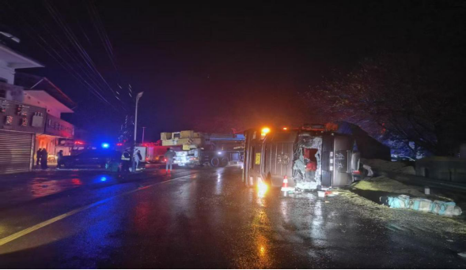（五）人员伤亡和直接经济损失情况1.人员伤亡情况2.经济损失情况（六）事故车辆基本情况1.赣M*****/赣F*****挂重型半挂牵引货车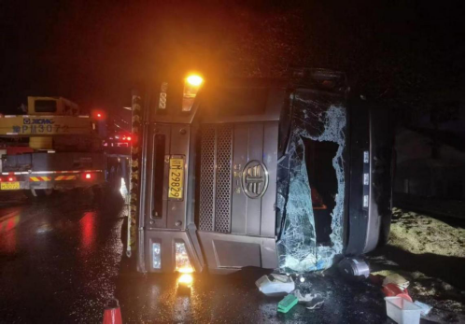2.赣A*****小型轿车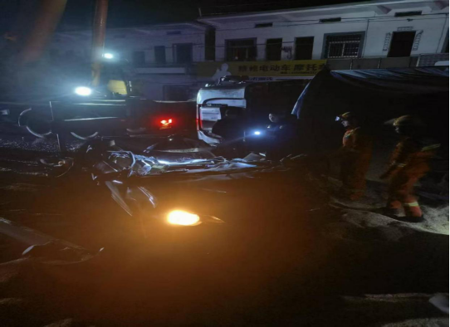（七）事故当事人情况（八）事故车辆行驶轨迹（九）其他情况（天气情况）（一）事故信息接报及响应情况（二）事故现场应急处置情况（三）医疗救治和善后情况（四）事故应急处置评估（一）直接原因分析（二）事故相关检验检测和鉴定情况1.车辆安全性能鉴定2.车辆痕迹检验鉴定3.酒精检测4.毒品检测5.尸体检验6.车辆行驶速度鉴定:（三）间接原因分析（一）建议免予追究责任人员（1人）（二）建议移送司法机关处理的人员（1人）（三）对事故单位的处理建议（1个）（一）企业安全生产主体责任必须压实（二）驾驶人安全意识和守法意识亟待提升（一）督促企业全面落实安全生产主体责任（二）加大道路交通安全执法力度
扫码浏览
【TOP】【打印页面】【关闭页面】

